L’AS du LYCEE de l’IROISE
Année 2016 / 2017
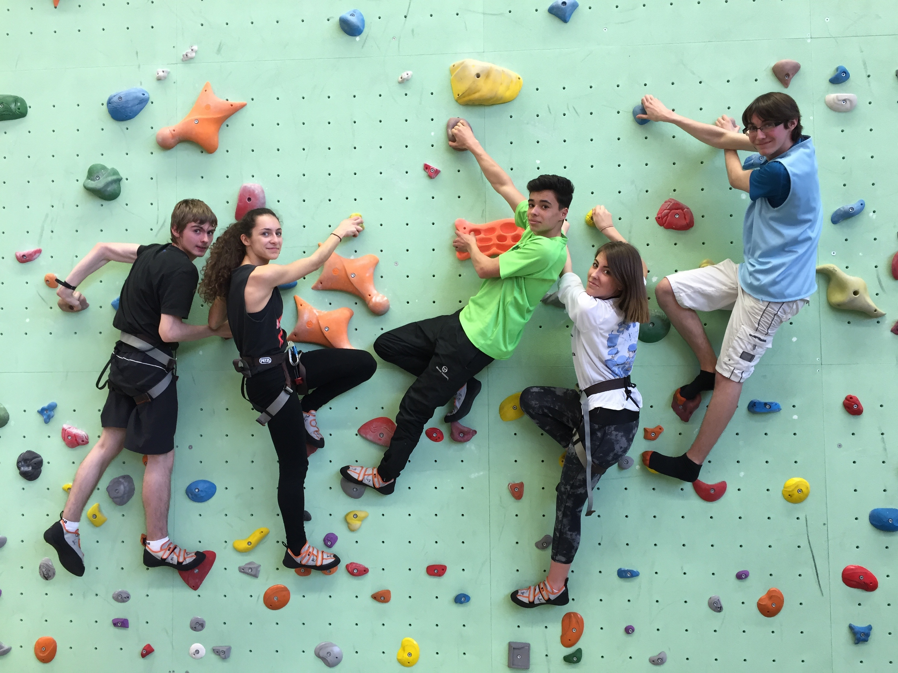

Bonjour à tous et bonne reprise sportive!

Les activités de l'AS sportive du Lycée de l'Iroise vont débuter très prochainement.

Du lundi 12 au vendredi 16 septembre 2016, une permanence se tiendra en face de la vie scolaire pour les inscriptions.

Le mercredi 14 septembre, un après midi SURF est prévu pour les licenciés de l'an passé. Pensez à vous inscrire auprès de Mme Laurencery.

Mercredi 14 septembre de 10 à 12h, un tournoi d'intégration des 2nds est organisé au gymnase, activité Volley Ball.

Mercredi 21 septembre: Tournoi d'ouverture à 13h30 à Guéguéniat. Pot d'accueil.
HAND BALL Iroise/La Pérouse
VOLLEY BALL Iroise/Estran
S'inscrire au plus vite pour obtenir une carte prioritaire au self.

Toutes les informations concernant l'AS seront sur la page facebook chaque semaine.
Faites passer l'information, dites à vos amis de devenir MEMBRE du GROUPE.

Les 3 professeurs d'EPS animateurs au sein de l'AS sont:
Mme Laurencery - Mme Le Grand - M.Le Pape.

Si vous souhaitez devenir animateur d'une activité et prendre en charge un groupe, n'hésitez pas à prendre contact avec l'équipe des enseignants pour en discuter.

Venez nombreux rejoindre l’association sportive
A très bientôt.

L’équipe des professeurs d’EPS

